**Консультация для родителей**

**«Вредные привычки у детей дошкольного возраста»**

*Подготовила старшая*

*медсестра Ершова Н.Н.*

Многие дурные привычки возникают в связи с неправильно закреплённым либо плохо усвоенным навыком, особая трудность состоит в том, что ошибки неправильного воспитания становятся видны не сразу и принимаются за особенности характера.

Воспитание привычек нужно начинать как можно раньше. Уже 3-4годам у ребенка возникает множество стихийно сложившихся привычек, влияющих иногда на здоровье.

Привычки формируются тогда, когда впервые возникает новый вид деятельности ребёнка, когда впервые появляются новые обязанности. Взрослые должны очень внимательно относиться ко всем тем действиям и обстоятельствам, которые возникают в жизни ребёнка впервые. Не позаботятся родители вовремя заложить хорошую привычку - и вместо неё может стихийно возникнуть другая, часто вредная привычка.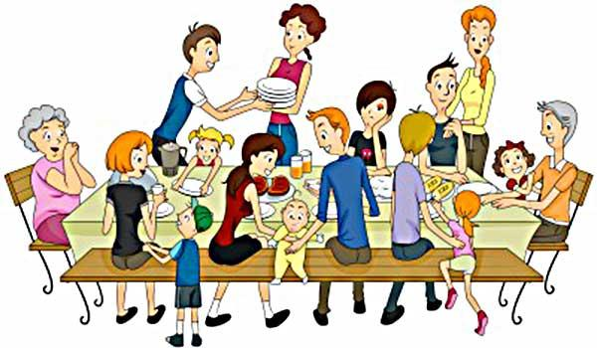

В дошкольном возрасте следует воспитывать у ребенка привычку к чистоте, аккуратности, порядку, большое значение этому следует уделять и семье, и в дошкольных учреждениях, где дети проводят большую часть дня.

Необходимо стремиться к тому, чтобы выполнение правил личной гигиены стало для детей естественным, а гигиенические навыки с возрастом постоянно совершенствовались. Очень важно, чтобы уже в дошкольном возрасте дети знали элементарные правила общественной гигиены, которые неразрывно связаны с личной гигиеной, например: соблюдать чистоту в общественных местах, мыть грязные руки надо для того, чтобы не заболеть самим и не заразить других людей.

В дошкольном возрасте дети особенно склонны к подражанию, поэтому в формировании навыков большую роль играет личный пример взрослых. Недопустимы дурные примеры, такие, как ковыряние в носу - весьма распространенная вредная привычка детей, часто перенимается от взрослых. То же следует сказать и о ковырянии в ухе, которое может вызвать травму уха, нарушение слуха, кровотечение. Об этом всегда должны помнить и воспитатели детского сада, и родители.

 Современные дети отличаются ранней сообразительностью и скорым развитием. Они осваивают компьютер с дошкольного возраста. Порой у родителей попросту не хватает времени следить за тем, чем занимается их малыш. А ребенок, предоставленный сам себе и лишенный родительского внимания, начинает искать себе развлечения самостоятельно. Особенное влияние на неокрепшие умы имеет пример взрослых, которые, не считая нужным скрываться, курят и пьют при детях.

 Усвоенные в период детства ценности, установки, модели поведения во многом определяют поступки взрослого человека. Именно в дошкольном и младшем школьном возрасте ребенок может успешно овладеть средствами и способами анализа своего состояния и поведения, а также состояния и поведения других людей. Ребенок впервые становится способен к поведению, подчиненному определенным, однозначным правилам и нормам.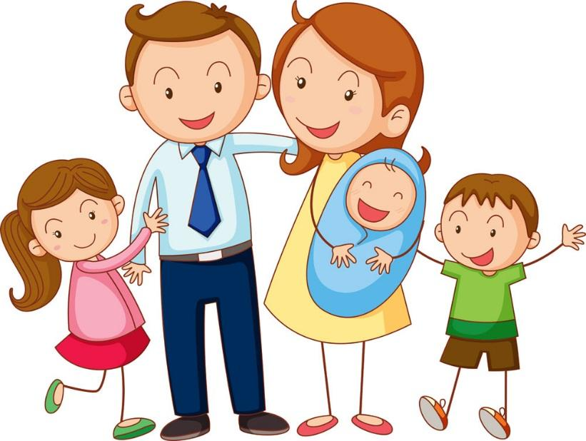

 Огромную роль в формировании положительных привычек ребенка играет семья. Основное в профилактике многих вредных привычек у детей - установление дружелюбной атмосферы в семье. Поэтому самое главное:

* Необходимо с раннего детства научить ребенка выбирать нужное из огромной массы предметов потребления (в том числе и культурного).
* -  Необходимо с раннего детства не только побуждать ребенка к усвоению знаний, но и вырабатывать у него организованное мышление, способность приводить в систему обрушивающейся на него поток информации и предложений в зависимости от их ценности.
* Необходимо с раннего детства развивать умение и желание творчески подходить к жизни, с тем, чтобы каждый человек находил в самовыражении неиссякаемый источник радости и мог избежать скуки коммерческих развлечений.
* Если у ребенка в семье воспитана самостоятельность и чувство ответственности, то мысль «делать, как и другие» даже не придет ему в голову.

Рекомендации по профилактике вредных привычек:

- Уделяйте детям больше внимания и ласки, ведь здоровье вашего ребёнка в ваших руках!

-  Не злоупотребляйте алкоголем, наркотиками, курением сами!

-  Отношения с ребенком необходимо строить на твердых правилах, не подверженных изменениям. Он должен точно знать, как вы отнесетесь к тому или иному его поступку и что предпримите в ответ.

-  Вы должны быть исключительно правдивы с ребенком. Если он знает, чувствует, что ему могут солгать, он не будет ни доверять вам, ни выполнять ваши условия.

Использованная литература

1. Журнал «Знать, чтобы понять, уберечь и помочь», выпуск №1 «Родительский всеобуч» - изд. ООО «Эфлакс».
2. Дегтярева Т.Г. Статья «Не отдадим наших детей злу»; Газеты «Аргументы недели» №4; февраль 2013г.
3. http://my-i-deti.ru/ - статья «Профилактика вредных привычек у детей».
4. http://www.sportbok.narod.ru/Fit/fit81.html - статья «Вредные привычки».
5. http://znamus.ru/page/privi4ki_deti
6. http://sundekor.ru/referat/dlya-studenta/vrednye-privychki-doshkolnikov/
7. http://www.sadik140.ru/ulib/40/vrednye-privychki-u-.html
8. http://doy305perm.ru/index.php/informatsiya-dlya-roditelej/konsultatsii-dlya-roditelej/item/16-vrednye-privychki-u-doshkolniko